Status 06.11.2013

 |  |  |  | 
 |  |  |  |  | 

TITLE / НАЗВА: XVIIIth Open to the World Dance Sport Competition KYIV OPEN 2013
XVIII-ті традиційні відкриті змагання зі спортивного танцю
«KYIV OPEN 2013»
DATE / ДАТА: 29-30 November 2013 and 1 December / 29-30 листопада та 1 грудня 2013
PLACE / МІСЦЕ: National University of Physical Education and Sports of Ukraine
Sports Hall, korpus 5, vul. Fizkultury 1, Kyiv, Ukraine
Ігорова зала, корпус №5, НУФВСУ, вул. Фізкультури, 1, Київ, Україна

KYIV OPEN 2013

LATIN JUDGES: Allan FLETCHER (England), Hazel FLETCHER (England),
Barbara McCOLL (England), Hannes EMRICH (England),
Allan TORNSBERG (USA), Hans GALKE (Germany),
Bryan WATSON (Germany), Bianka Orschitt (Germany),
Woijcech PRZEMIENIECKI (Poland), Andrey BOUSHCHIK (Russia), Vyacheslav KRYKLYVYY (Ukraine)

BALLROOM JUDGES: Michael BARR (England), Lindsey HILLIER (England),
Lyn MARRINER (England), Massimo GIORGIANNI (Italy),
Roberto VILLA (Italy), Pia DAVID (Germany),
Harald FRAHM (Germany), Svyatoslav VLOKH (Ukraine)

ПАРТНЕРИ ЗМАГАНЬ:

Данс.Мі | 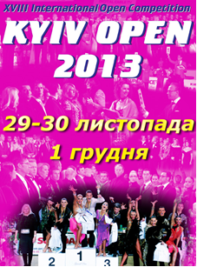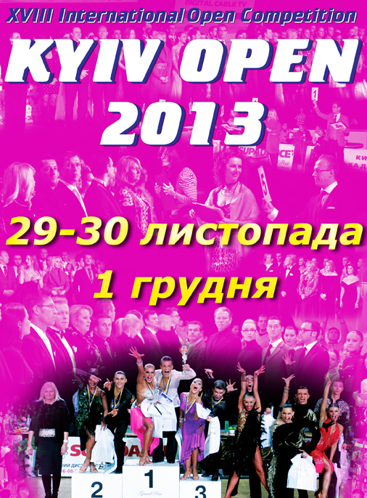






KYIV OPEN 2013
 | CATEGORIES  КАТЕГОРІЇ | Friday  29.11.2013 | Saturday / Субота  30.11.2013 |  | Sunday / Неділя  01.12.2013
 | CATEGORIES  КАТЕГОРІЇ | 16.00 | 10.00 | 18.00 | 10.00 | 18.00
1 | Professionals / Професіонали |  |  | LA |  | ST
2 | Adults / Дорослі |  |  | ST |  | LA
3 | Seniors / Сеньйори |  |  | ST |  | LA
4 | Youth 2 / Молодь 2 (under 21/ до 21 р.) |  | ST |  | LA
5 | Youth 1 / Молодь 1 (under 19/ до 19 р.) | 10 dances |  | ST |  | LA
6 | Juniors 2 / Юніори 2 (under 16/ до 16 р.) | 10 dances | LA |  | ST
7 | Juniors 1 / Юніори 1(under 14/ до 14 р.) | 10 dances |  | LA |  | ST
8 | Juveniles 2 / Ювенали 2 (under 12/ до 12 р.) | 10 dances |  | LA |  | ST
9 | Juveniles 1 / Ювенали 1 (under 10/ до 10 р.) |  | LA |  | ST
10 | Youth + Adults «C+B» Молодь + Дорослі |  | ST |  | LA
11 | Juniors 2 C / Юніори 2 «C» (under 16/ до 16 р.) |  |  | LA |  | ST
12 | Juniors 1 C / Юніори 1 «C» (under 14/ до 14 р.) |  | LA |  | ST
13 | Juniors 2 D / Юніори 2 «D» (under 16/ до 16 р.) | ST, LA
14 | Juniors 1 D / Юніори 1 «D» (under 14/ до 14 р.) | ST, LA
15 | Juveniles 2 D / Ювенали 2 «D» (under 12/ до 12 р.) | ST, LA
16 | Juveniles 2 E / Ювенали 2 «E» (under 12/ до 12 р.) |  | WTQ |  | CSJ
17 | Juveniles 1 E / Ювенали 2 «E» (under 10/ до 10 р.) |  | CSJ |  | WTQ
18 | Juveniles 2 H / Ювенали 2 «Н» (under 12/ до 12 р.) |  |  |  | WQCJ
19 | Juveniles 1 H / Ювенали 1«H» (under 10/ до 10 р.) |  | WQCJ
20 | Baby / Діти (under 8/ до 8 р.) |  |  |  | WCJ
ON-LINE INTERNET ON SITE / ІНТЕРНЕТ ТРАНСЛЯЦІЯ НА САЙТІ: www.supadance.com.ua
ВІДКРИТЕ СУДДІВСТВО У ФІНАЛАХ РЕЙТИНГОВИХ ГРУП!!!

FEE / ВНЕСКИ: For couple for one program / з пари за одну програму:
Group 1-12 / Група 1-12 – EURO 50;
Groups 13-17 / Групи 13-17 – EURO 40;
Groups 16-20 / Групи 16-18 - EURO 30;
ВХІДНІ КВИТКИ: 120-200 грн. на одне відділення
PRIZE MONEY / ПРИЗОВИЙ ФОНД: ADULTS/ДОРОСЛІ
1st – 500$, 2nd – 350$, 3rd -300$, 4th – 250$, 5th -200$, 6th- 150$
RULES / ПРАВИЛА: According to WDC AL Rules / Згідно Правил змагань АСТУ та WDC
HOTELS / ГОТЕЛІ: Бронювання/booking: www.all-hotels.com.ua, www.timedom.com.ua
ENTRIES/ЗАЯВКИ: www.supadance.com.ua
Closing date for Entries: 20th of November 2013 / Не пізніше 20-го листопада 2013 р.

TRANING CAMP /ТРЕНУВАЛЬНІ ЗБОРИ:
26-27-28 листопада відбудуться тренувальні збори (індивідуальні та групові заняття + практика)
26-27-28 of November – Training Camp (group lectures, private lessons and practice sessions)
Тренери/Teachers:
LATIN: Allan FLETCHER (England), Hazel FLETCHER (England), Barbara McCOLL (England), Hannes EMRICH (England), Allan TORNSBERG (USA), Hans GALKE (Germany),
Bryan WATSON (Germany), Bianka Orschitt (Germany)
BALLROOM: Michael BARR (England), Lindsey HILLIER (England),
Lyn MARRINER (England), Massimo GIORGIANNI (Italy), Roberto VILLA (Italy)
Time/Date Час/Дата | 26th of November | 27th of November | 28th of November
16.30-17.15 | Michael Barr | Michael Barr | Massimo Giorgianni
17.15-18.00 | Roberto Willa | Lindsey Hillier | Lyn Marriner
18.15-18.45 | Hans Galke | Hannes Emrich | Allan Fletcher
18.45-19.15 | Barbara McColl | Hazel Fletcher | Bianka Orschitt
19.15-19.45 | Bryan Watson | Vyacheslav Kryklyvyy | Allan Tornsberg
20.00-21.00 | Practice – STANDARD / Практика – СТАНДАРТ
21.00-22.00 | Practice – LATIN / Практика – ЛАТИНА
Вартість тренувальних зборів (3 дні, групові лекції + практика) – 150 євро з особи за дві програми (стандарт + латина), або 90 євро з особи за одну програму (стандарт або латина).
Entry for Camp and booking lessons: soronovych@ukr.net, +380 66 283 7860
Заявки на збори та бронювання уроків: (066) 283 7860 - Ігор Соронович

ORGANIZERS / ОРГАНІЗАТОРИ:
Ігор Соронович та Оксана Бойко / Igor Soronovych & Oksana Boyko
Phone/fax: +38 (044) 251 8273, Mobil: +38 (066) 283 7860 (Ігор), Mobil: +38 (066) 424 1822 (Оксана)
E-mail: soronovych@ukr.net, www.supadance.com.ua

